بررسی تفاوت سوییچ‌ها در لایه 2 و لایه 3

**بررسی** **تفاوت سوئیچ ها در لایه 2 و لایه 3**

همان طور که می دانید شبکه های رایانه ای در نتیجه همگرایی فن آوری اطلاعات و ارتباطات پدید آمده اند و این در نهایت باعث ایجاد سیستم یکپارچه ای شد که قادر به انتقال همه نوع داده و اطلاعات است. برای اتصال چند دستگاه و ایجاد یک شبکه، نیاز به یک پل ارتباطی می باشد وکه همان جایی است که [سوئیچ های شبکه](http://sae-net.com/products/%D8%B3%D9%88%D8%A6%DB%8C%DA%86-PoE" \t "_blank) وارد می شوند. در واقع سوئیچ شبکه پل ارتباطی میان دستگاه های موجود در یک شبکه ایجاد و آنها را به هم متصل می نماید. با پیشرفت سریع شبکه های رایانه ای در طی سالیان متمادی، سوئیچینگ رده بالا به یکی از مهمترین کاربردها تبدیل شده است تا دستگاه های مختلف در یک شبکه بتوانند با یکدیگر ارتباط برقرار کنند. همچنین،  آن ها قادر به انتقال سریع و کارآمد داده ها از یک نقطه به نقطه دیگر هستند و بسته های داده را از فرستنده دریافت و به آدرس مقصد منتقل می کنند.

[سوئیچ های شبکه](http://sae-net.com/products/%D8%B3%D9%88%D8%A6%DB%8C%DA%86-PoE" \t "_blank) از منظر مدیریتی به دو دسته سوئیچ های لایه 2 و [سوئیچ های لایه 3](http://sae-net.com/detail_product/SAEISW12000QTGSM) تقسیم می شوند. در این مقاله قصد داریم تفاوت سوییچ ها در لایه 2 و [لایه 3](http://sae-net.com/detail_product/SAEISW12000QTGSM" \t "_blank) را بررسی کنیم.

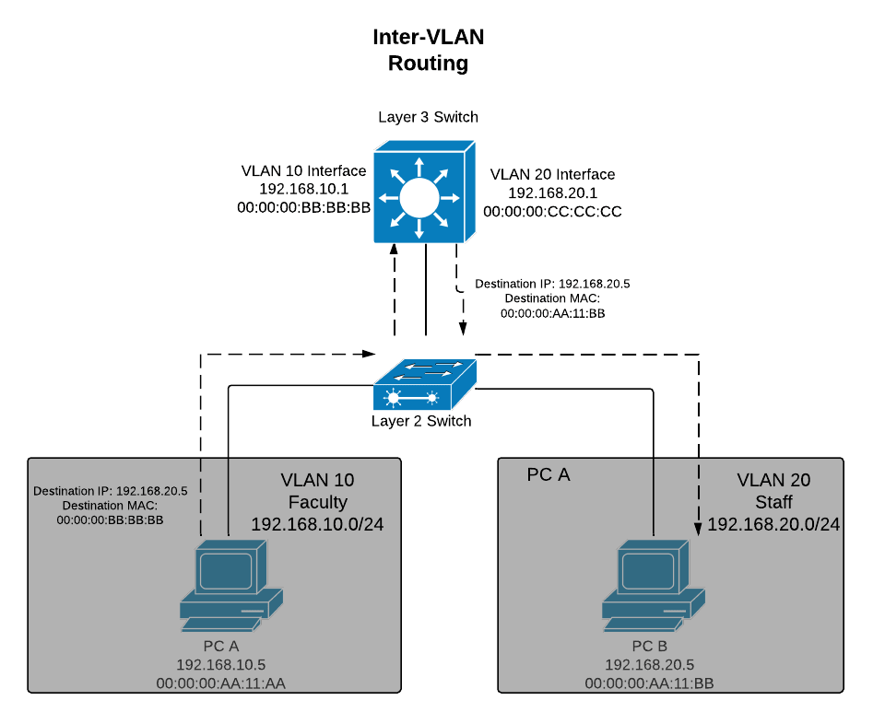

*شکل1:اتصال سوییچ لایه 2 و لایه 3*

**سوییچ های لایه 2**

به طور کلی، تصمیم گیری جهت انتقال بسته های داده در شبکه در لایه 2 صورت میگیرد. در این لایه یک سوئیچ می تواند آدرس MAC دو دستگاه را داخل یک شبکه پیدا کند و بین آن ها ارسال و دریافت انجام دهد. سوئیچ های لایه 2، آدرس MAC را به صورت خودکار می یابند و این اطلاعات را در  جدولی برای ارسال بسته های داده انتخابی ذخیره می کنند. برای مثال اگر یک سوئیچ بسته داده ای را از آدرس MAC خاصی از پورت 1 دریافت نماید و سپس متوجه شود که بسته مربوط به کدام آدرس MAC می باشد، از این به بعد به راحتی برای ارسال بسته داده به هر پورت دیگر از پورت 1 استفاده می کند. از آنجایی که اطلاعات سوئیچ های لایه 2 به راحتی قابل بازیابی هستند، بسته های داده می توانند خیلی سریع از طریق کابل پرسرعت شبکه ارسال شوند. بنابراین میزان تأثیرگذاری سوئیچینگ لایه 2، خیلی کم بوده یا اصلا بر عملکرد یا پهنای باند شبکه اثری نمی گذارد و از آنجایی که این تجهیزات پیچیدگی خاصی ندارند، کاربرد ساده و قیمت مناسبی را دارا هستند. کاری که سوئیچ لایه 2 نمی تواند انجام دهد این است که هیچ قابلیت هوشمندی برای ارسال بسته داده ندارد. این سوئیچ ها نمی توانند بسته های داده را بر اساس آدرس IP یا براساس اولویت بندی، به وسیله نرم افزارهای خاص ارسال کنند و درنتیجه نمی توانند بر روی ترافیک Voice over IP پهنای باند تضمینی به کابران ارائه دهند.

از جمله سوییچ‌های لایه دوم می‌توان به سوییچ 8 پورت مدل SAE-SW8000-DGFM با سرعت  هر پورت 10/100/1000Mbps اشاره کرد. این سوئیچ اطمینان حاصل می‌کند که بسته‌های داده به‌طور پیوسته بین VLAN و Subnet در شبکه سازمانی تبادل داشته باشند.

***سوییچ های لایه 3***

سوییچ های لایه سوم علاوه بر اینکه قابلیت های سوییچ های لایه دوم را دارا هستند، با استفاده از آدرس های  IPدر همان دستگاه سخت افزاری بسته های داده را مسیریابی می کنند. از دیگر قابلیت های هوشمندی که معمولاً در [سوئیچ های لایه 3](http://sae-net.com/detail_product/SAEISW12000QTGSM" \t "_blank) یافت می شوند، تقسیم منطقی یک شبکه به دو یا بیش از دو LAN مجازی است. از کاربردهای دیگر سوئیچ های لایه 3، اولویت بندی ترافیک جهت تضمین کیفیت خدمات (QoS) می باشد. این [سوئیچ ها](http://sae-net.com/products/%D8%B3%D9%88%D8%A6%DB%8C%DA%86-PoE) به دلیل قابلیت های بالایی که دارند برای شرکت های بزرگ مناسب می باشند. به عبارت ساده تر ، سوئیچ Layer 3 چیزی جز یک روتر پر سرعت اما بدون اتصال WAN نیست. از نمونه سوییچ های لایه سوم می توان به سوئیچ [SAE-ISW12000-QTGSM](http://sae-net.com/detail_product/SAEISW12000QTGSM) اشاره کرد. این مدل سوئیچ مدیریتی قدرتمند و مجهز به آخرین تکنولوژی های موجود است که امکان ارتباط میان آپ لینک های فیبر با پورت های سرور و همچنین سایر تجهیزات فیبر نوری را فراهم می سازد.

**تفاوت‌های سوییچ لایه 2 و لایه 3**

***1- سوییچینگ در مقابل مسیریابی در لایه 2 و لایه 3***

سوئیچینگ در لایه 2 همانند مدل مرجع OSI عمل می کند، جایی که بسته های داده بر اساس آدرس های MAC به درگاه مقصد هدایت می شوند. بنابراین می توان گفت سوئیچ لایه 2 ساده است. از طرف دیگر [سوئیچ لایه 3](http://sae-net.com/detail_product/SAEISW12000QTGSM) ، یک دستگاه سخت افزاری تخصصی است که برای مسیریابی بسته های داده با استفاده از آدرس های IP استفاده می شود. بنابراین مسیریابی را انجام می دهد.

***2- عملکرد سوییچ در لایه 2 و لایه 3***

سوئیچ لایه 2 فقط می تواند بسته ها را از یک نقطه به نقطه دیگر منتقل کند، در حالی که [سوئیچ لایه 3](http://sae-net.com/detail_product/SAEISW12000QTGSM) قادر به سوییچینگ و همچنین مسیریابی می باشد. پس در واقع سوئیچ های لایه 2 قادر به مسیریابی نمی باشند و تنها می توانند در همان شبکه ارتباط ایجاد نمایند. در حالی که در لایه 3 دستگاه ها می توانند با خارج و یا داخل شبکه ارتباط برقرار نمایند.

***3- آدرس****MAC****در مقابل آدرس****IP****در سوییچ لایه 2 و لایه 3***

سوئیچ های لایه 2 از آدرس MAC دستگاه ها برای هدایت بسته های داده از پورت منبع به پورت مقصد استفاده می کنند. آنها بسته ها را با حفظ جدول آدرس MAC هدایت می کنند. در عوض ، [سوئیچ های لایه 3](http://sae-net.com/detail_product/SAEISW12000QTGSM) از آدرس های IP برای پیوند شبکه های مختلف با استفاده از پروتکل های مسیریابی ویژه استفاده می کنند.

***4- سرعت سوییچینگ لایه 2 و لایه 3***

به طور معمول سرعت انتقال اطلاعات در [سوئیچ های لایه 3](http://sae-net.com/detail_product/SAEISW12000QTGSM) کم تر از سوئیچ های لایه 2 می باشد که دلیل آن پردازش انجام شده بر روی بسته ها می باشد. در عوض، سوئیچ های لایه 2 وقت کمی جهت یافتن بهترین مسیر ممکن برای ارسال بسته ها به درگاه مقصد می گذارند و زمان کمی را جهت بررسی آن می گذارند.

***5- برنامه های کاربردی سوییچ در لایه 2 و لایه 3***

سوئیچینگ لایه 2 مبتنی بر سخت افزار است و سوئیچ‌ها از (Application Specific Integrated circuits)  ASIC برای حفظ جدول آدرس MAC استفاده می کنند. آنها مانند یک LAN معمولی عمل کرده و دامنه های بزرگتر را به دامنه های کوچکتر تبدیل می نمایند و از فرآیندی به نام پروتکل حل آدرس (ARP) برای تعیین آدرس های MAC سایر دستگاه ها استفاده می کنند. در حالی که [سوئیچ های لایه 3](http://sae-net.com/detail_product/SAEISW12000QTGSM) ترکیبی از [سوئیچ ها](http://sae-net.com/products/%D8%B3%D9%88%D8%A6%DB%8C%DA%86-PoE) و روترهای مدرن هستند که معمولاً برای مسیریابی در شبکه های مجازی (VLAN) استفاده می شود.

***جمع بندی:***

سرعت انتقال اطلاعات توسط [سوئیچ ها](http://sae-net.com/products/%D8%B3%D9%88%D8%A6%DB%8C%DA%86-PoE) وابسته به قدرت پردازش، Switching fabric و الگوریتم آن است. همچنین، پیچیدگی [سوئیچ ها](http://sae-net.com/products/%D8%B3%D9%88%D8%A6%DB%8C%DA%86-PoE) بستگی به نوع لایه در مدل OSI دارد. مدل OSI یک مدل مفهومی است که برای اطمینان از سازگاری سیستم های ارتباطی داده در سراسر جهان ایجاد شده است. این مدل، توابع ارتباطی را برای ارتباطات برنامه های کاربردی از طریق شبکه استاندارد فراهم می کند.

 اما رفته رفته با گذشت زمان و رشد فناوری اطلاعات، برنامه ها به پیکربندی شبکه ای قوی تر و قابل اطمینان تر نیاز پیدا کردند. در این زمان [سوئیچ های لایه 3](http://sae-net.com/detail_product/SAEISW12000QTGSM)با قابلیت های بهتر و وسیع تری به بازار عرضه شد. به طور کلی می توان گفت که سوئیچ های لایه سه قابلیت روتینگ و سوئیچینگ را دارند این درحالی است که سوئیچ های لایه دو، فقط قابلیت عمل سوئیچینگ را انجام می دهند.